1、对象有类型，变量无类型

2、对于浮点数，通常情况也没有什么太神奇的，不过，有时候会遇到非常大或者非常小的浮点数，这时候通常会使用一种叫做“科学记数法”的方式表示。例如：e-08表示的是10的-8次方，这就是科学记数法。当然，也可以直接使用这种方法写数字。2e3=2000，即（2\*10的3次方）

3、在Python 3.x中，规则又变了，如果1/2，结果就是0.5，也就是说Python 3中的除法是真正的除法了，要取整，只能用1//2的方式，即1//2=0

4、python编译原理：

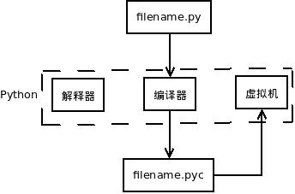

当运行.py文件的时候，Python会通过编译器，将它编译为.pyc文件。

对，你没有看错。Python中也有编译，只不过它不是你有意识单独来操作的，是你执行程序的时候自动完成的。

然后这个文件就在一个名为虚拟机的东西上运行，这个所谓的虚拟机是专门为Python设计的。

为什么要有虚拟机？

因为有了虚拟机，使得Python可以跨平台的，也就是说你写的Python程序可以不经过修改而在不同才做系统上运行。

Java也不过如此。

如果你没有修改.py文件，那么每次执行这个程序的时候，就直接运行前面已经生成的.pyc文件，这样让执行速度就大大提升了，不是每次都要从新编译。

有一些不了解或者不愿意了解Python的人，总认为Python使解释型语言，每次执行程序都要从头到位一行一行解释执行，这是对Python的无知表现。如果你修改了.py文件，下次执行程序的时候，会自动从新编译。

你根本不用关心.pyc文件，Python总是自动完成编译过程的。而且，它的代码因为使给机器看的，你也看不懂。不过要注意的是，不要删除它，也不用重命名。

5、用+所连接的两个对象，必须是同一种类型。如果是不同类型的，则"cannot concatenate"或者"unsupported"。字符串用+连接不能一个int，一个str，否则会报错

6、用str(a)实现将整数对象转换为字符串对象。虽然str是一种对象类型，但是它也能够实现对象类型的转换——str()是函数。用int(b)，反之

7、repr()是一个函数，其实就是反引号的替代品，它能够把结果字符串转化为合法的Python表达式。

8、状如r"c:\news"，由r开头引起的字符串，就是原始字符串，在里面放任何字符都表示该字符的原始含义。

9、通过stringName[2:9]要得到多个（不是一个）字符，从返回的结果中可以看出，我们得到的是序号分别对应着2,3,4,5,6,7,8字符（包括那个空格）。也就是，这种获得部分字符的方法中，能够得到开始需要的以及最后一个序号之前的所对应的字符。简单说就是包括开头，不包括结尾——前包括，后不包括。

10、ord()是一个内建函数，能够返回某个字符（注意，是一个字符，不是多个字符组成的串）所对一个的ASCII值（是十进制的），字符a在ASCII中的值是97，空格在ASCII中也有值，是32。顺便说明，反过来，根据整数值得到相应字符，可以使用chr()

11、bool()是一个布尔函数，这个东西后面会详述。它的作用就是来判断一个对象是“真”还是“空”（假）。

12、列表和字符串两种类型的对象，都属于序列（都是一些对象按照某个次序排列起来，这就是序列的最大特征），因此，就有很多类似的地方。如刚才演示的索引和切片，是非常一致的。

13、序列的切片，一定要左边的数字小于右边的数字，lang[-1:-3]就没有遵守这个规则，返回的是一个空。

14、重要特征：列表是可以修改的。这种修改，不是复制一个新的，而是在原地进行修改。其实，append()对列表的操作也是如此，不妨用同样的方式看看。对于“原地修改”还应该增加一个理解——没有返回值。

15、append是整建制地追加，extend是个体化扩编。

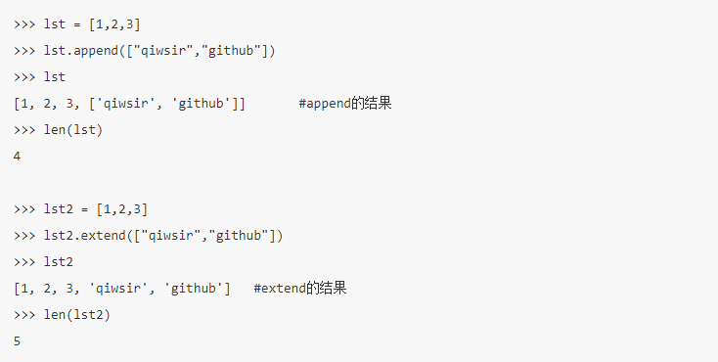

16、list.pop([i])，圆括号里面是[i]，表示这个参数是可选的，如果不写，也就是圆括号为空，默认删除最后一个，并且将删除的元素作为结果返回，它有返回值。

17、如果split()不输入任何参数，显示就是见到任何分割符号，就用其分割了。

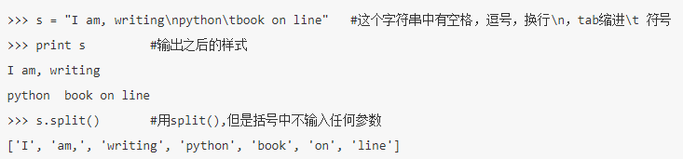

18、一般认为，元组有这类特点，并且是它使用的情景:

1. 元组比列表操作速度快。如果您定义了一个值的常量集，并且唯一要用它做的是不断地遍历它，请使用元组代替列表。
2. 如果对不需要修改的数据进行 “写保护”，可以使代码更安全。使用元组而不是列表如同拥有一个隐含的 assert 语句，说明这一数据是常量。如果必须要改变这些值，则需要执行元组到列表的转换 (需要使用一个特殊的函数)。
3. 元组可以在字典（又一种对象类型，后面要讲述） 中被用做 key，但是列表不行。字典的key 必须是不可变的。元组本身是不可改变的，列表是可变的。
4. 元组可以用在字符串格式化中。

19、

1. 能够索引的，如list/str，其中的元素可以重复
2. 可变的，如list/dict，即其中的元素/键值对可以原地修改
3. 不可变的，如str/int，即不能进行原地修改
4. 无索引序列的，如dict，即其中的元素（键值对）没有排列顺序
5. 20、利用set()建立起来的集合是可变集合，可变集合都是unhashable类型的。